DALMATINOVA 4, Ljubljana
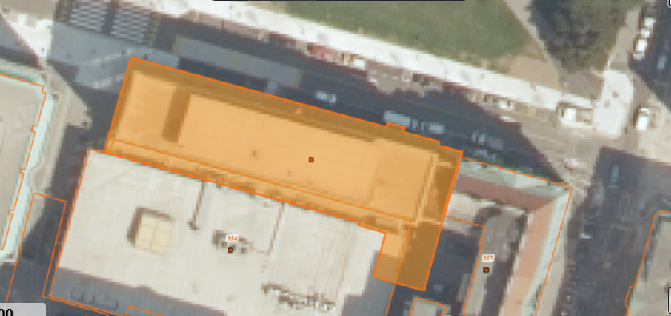
Stavba ID znak 1725 350

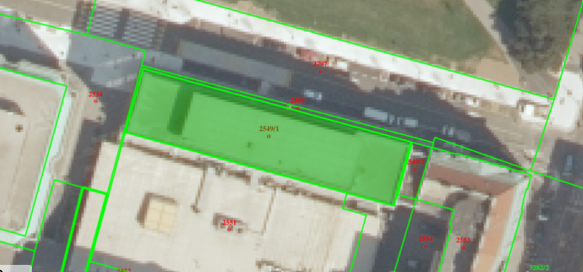
Parcela ID znak 1725 2549/1

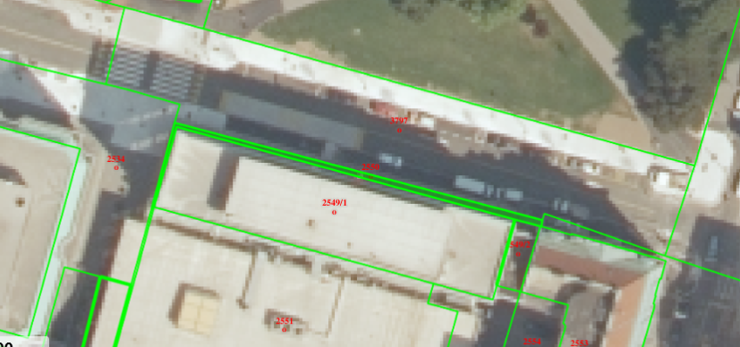
Parcela ID znak 1725 2550

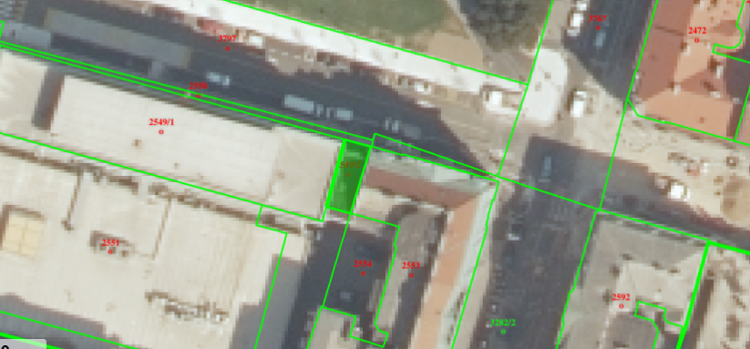
Parcela ID znak 1725 2549/2

